


INSTITUTO TECNOLÓGICO DE VILLAHERMOSA.
ALUMNA
WENDY NAYELI RUIZ IZQUIERDO
CARRERA:
INGENIERIA INDUSTRIAL.
SEMESTRE:
3RO
ASIGNATURA:
METROLOGÍA Y NORMALIZACIÓN.
CATEDRATICO:
ZINATH JAVIER GERÓNIMO.
ENTREGA: 01/04/2020

ÍNDICE.
Introducción………………………………………………………………………..….………..…1
2.1. Antecedentes……………………………………………………………………..… .....2-3
2.2. Conceptos básicos………………………………..………………………………………..4-7
2.3. Uso de sistemas internacionales de medida……………………………….…………...8-10
2.4. Sistemas de medición temperatura, presión, torsión, esfuerzos mecánicos…….11-14
2.5. Diferencia, ventajas y desventajas de instrumentos analógicos y digitales……….15-17
2.6. Campos de aplicación de la metrología………………………………………………18-19
2.7. Metrología dimensional: generalidades, dimensiones y tolerancias geométricas, definiciones, sistemas ISC de tolerancias………………………………………………20-23
2.8. Tipos de errores: definición, impacto en la medición, clasificación, causas de los errores, consecuencia en la medición, estudios de repetibilidad y reproductibilidad....24-26
2.8.1. Instrumentos de medición directa………………………………………………27
2.8.2. Clasificación de los instrumentos de medición………………………………………..28
2.8.3. Instrumentos de medición analógica y digital………………………………….…29-34
2.8.4. Calibrador vernier…………………………………………………………………………35
2.8.5. Micrómetro……………………………………………………………………………36-37
2.8.6. Comparadores de caratula……………………………………………………………38-39
2.8.7 Bloques patrón……………………………………………………..…………………40-41
2.8.8. Calibres pasa – no pasa……………………………………………………………42-43
2.8.9. Calibrador de altura………………………………………………………………………44
2.9. Rugosidad……………………………………………………………………………………45
2.9.1 Características……………………………………………………………………………..46
2.9.2. Tipos de medición de rugosidad………………………………………………………..47
Bibliografía………………………………………………………………………………………..48

INTRODUCCIÓN.
En el trabajo de investigación que se presenta a continuación será posible hacer llegar al lector la información básica y elemental en el campo de la metrología, con temas en particular como sus antecedentes y conceptos básicos para poder asegurar la comprensión de los temas posteriores debido a que es necesario esos conocimientos previos. Una vez que se conste con una noción de la metrología pasaremos a lo que es el uso de los sistemas internacionales de medida enfocándonos particularmente en magnitudes como temperatura, presión, torsión y esfuerzo mecánico. También veremos las ventajas y desventajas de los instrumentos analógicos y digitales, así como la diferencia entre estos. Los campos de aplicación de la metrología son en donde veremos donde es que la surge la importancia de la metrología, y como es que se lleva a cabo las aplicaciones de la metrología a través de instrumentos de medición, la clasificación de estos instrumentos y también hacer mención de los más destacados como lo son: el calibrador vernier, micrómetro, comparadores de caratula, los bloques patrón, calibradores pasa no pasa y el calibrador de altura. Por último, veremos que es la rugosidad, así como también las características de esta y los tipos de medición de la misma.

1
2.1. ANTECEDENTES.
La metrología (del griego μετρoν, medida y λoγoς, tratado) es la ciencia de la medida. Tiene por objetivo el estudio de los sistemas de medida en cualquier campo de la ciencia. La Metrología tiene dos características muy importantes el resultado de la medición y la incertidumbre de medida. Metrología es la ciencia que trata de las medidas, de los sistemas de unidades adoptados y los instrumentos usados para efectuarlas e interpretarlas.
La Metrología en México es atendida por diversas instituciones públicas y privadas, que conforman el Sistema Metrológico Nacional. La Dirección General de Normas, además de realizar directamente actividades relacionadas con la metrología científica, industrial y legal, coordina los esfuerzos que aporta el sector público federal a dicho Sistema por medio de las instituciones que tienen alguna competencia en la materia.
Las actividades que realiza son las siguientes:
- Autorizar el uso de unidades previstas en otros sistemas de medida (trámite SE-04-001)
- Aprobar el modelo o prototipo de instrumentos de medición (trámite SE-04-002).
- Autorizar los patrones nacionales de medición (trámite SE-04-003)
- Autorizar trazabilidad hacia patrones nacionales o extranjeros (trámite SE-04-004).
- Certificar Normas Oficiales Mexicanas a solicitud de parte (de instrumentos de medición) cuando no existe Organismo de Certificación acreditado y aprobado (trámite SE-04-005).
- Aprobar Laboratorios de Calibración y Unidades de Verificación de instrumentos de medición (trámite SE-04-007).
2
- Conservar los prototipos nacionales del metro y kilogramo o asignar su custodia a otras entidades para su mejor conservación.
- Expedir la lista de instrumentos de medición cuya verificación inicial, periódica y extraordinaria es obligatoria.
- Difundir el uso y aplicación del Sistema General de Unidades de Medida (NOM-008-SCFI-2002).
- Expedir las normas oficiales mexicanas en materia de metrología (listado de normas oficiales mexicanas de metrología).

3

2.2. CONCEPTOS BÁSICOS.
Metrología legal
La metrología legal se ocupa de la verificación de los patrones e instrumentos de medida utilizados en las transacciones comerciales, en la salud, en la seguridad pública y en el medio ambiente. Esta rama de la metrología asegura que las partes involucradas en una medición obtengan resultados confiables dentro de los márgenes de error tolerados por la reglamentación vigente. Es de fundamental importancia para el comercio exterior ya que los países involucrados en una transacción deben medir de manera uniforme.
Metrología científica
También conocida como “metrología general”. “Es la parte de la Metrología que se ocupa a los problemas comunes a todas las cuestiones metrológicas, independientemente de la magnitud de la medida”. Se ocupa de los problemas teóricos y prácticos relacionados con las unidades de medida (como la estructura de un sistema de unidades o la conversión de las unidades de medida en fórmulas), del problema de los errores en la medida; del problema en las propiedades metrológicas de los instrumentos de medidas aplicables independientemente de la magnitud involucrada. En la Metrología científica hay diferentes áreas específicas. Algunas de ellas son las siguientes:
• Metrología de masa, que se ocupa de las
• Medidas de masa
• Metrología dimensional, encargada de las medidas de longitudes y ángulos.
• Metrología de la temperatura, que se refiere a las medidas de las temperaturas.
• Metrología química, que se refiere a todos los tipos de mediciones en la química.

4
Metrología tecnológica
La caracterización de materiales es uno de los pilares que sostiene el auge en el desarrollo de nuevas tecnologías y nuevos materiales.
Además de las propiedades básicas como estructura, morfología, textura, color o propiedades mecánicas, cobran gran importancia en esta revolución tecnológica. En este marco de efervescencia tecnológica, la presencia de Metrología es obligada.
Metrología. Ciencia de las mediciones y sus aplicaciones.
ISO. La ISO (Organización Internacional de Normalización) es una federación mundial de organismos nacionales de normalización (miembros ISO). La labor de preparación de normas internacionales es normalmente llevada a cabo a través de los comités técnicos de ISO.
Sistema Internacional de Magnitudes (ISQ2). Sistema de magnitudes basado en las siete magnitudes básicas: longitud, masa, tiempo, corriente eléctrica, temperatura termodinámica, cantidad de sustancia e intensidad luminosa.
Sistema internacional de Unidades (Sistema SI). Sistema de unidades basado en el Sistema Internacional de Magnitudes, con nombres y símbolos de las unidades, y con una serie de prefijos con sus nombres y símbolos, así como reglas para su utilización, adoptado por la Conferencia General de Pesas y Medidas (CGPM).
Medición: es el conjunto de operaciones que tiene por objeto determinar el valor de una magnitud.
Medición: Proceso que consiste en obtener experimentalmente uno o varios valores que pueden atribuirse razonablemente a una magnitud.
Medida: es la evaluación de una magnitud hecha según su relación con otra magnitud de la misma especie adoptada como unidad. Tomar la medida de una magnitud es compararla con la unidad de su misma especie para determinar cuántas veces ésta se halla contenida en aquella. 5
Magnitud: atributo de un fenómeno que puede ser distinguido cualitativamente y determinado cuantitativamente.
Magnitud: Propiedad de un fenómeno, cuerpo o sustancia, que puede expresarse cuantitativamente mediante un número y una referencia.
Magnitud de base, magnitud básica: Magnitud de un subconjunto elegido por convenio, dentro de un sistema de magnitudes dado, de tal manera que ninguna magnitud del subconjunto pueda ser expresada en función de las otras.
La primera magnitud base es: Longitud, su unidad es el metro.
Patrón: es la medida materializada de un aparato o de un sistema de medición destinado a definir, realizar, conservar o reproducir una unidad.
Mensurando: Magnitud que se desea medir.
Método de medida: Descripción genérica de la secuencia lógica de operaciones utilizadas en una medición.
Exactitud de medida (exactitud): Proximidad entre un valor medido y un valor verdadero de un mensurando.
Precisión de medida (precisión): Proximidad entre las indicaciones o los valores medidos obtenidos en mediciones repetidas de un mismo objeto, o de objetos similares, bajo condiciones especificadas.
Calibración: Operación que bajo condiciones especificadas establece, en una primera etapa, una relación entre los valores y sus incertidumbres de medida asociadas obtenidas a partir de los patrones de medida, y las correspondientes indicaciones con sus incertidumbres asociadas y, en una segunda etapa, utiliza esta información para establecer una relación que permita obtener un resultado de medida a partir de una indicación.
Instrumento de medida: Dispositivo utilizado para realizar mediciones, solo o asociado a uno o varios dispositivos suplementarios.
6
La incertidumbre de la medida es el valor de la semi amplitud de un intervalo alrededor del valor resultante de la medida (valor convencionalmente verdadero).
Dicho intervalo representa una estimación adecuado de una zona de valores entre los cuales es “casi seguro” que se encuentre el valor verdadero del mensurando.
Así pues, el resultado de la medida se expresa mediante: x ± U
La definición de incertidumbre que incorpora el Vocabulario Internacional de Metrología (VIM):
La incertidumbre de medida es un parámetro, asociado al resultado de una medición, que caracteriza la dispersión de los valores que razonablemente podrían ser atribuidos al mensurando.
Cuanto menor sea la incertidumbre de la medida, mejor ésta. El valor de la incertidumbre es el primer índice de la calidad de una medida, que es tanto mayor cuanto menor es aquella.
Tolerancia de una magnitud: es el intervalo de valores en el que debe encontrarse dicha magnitud para que se acepte como válida.
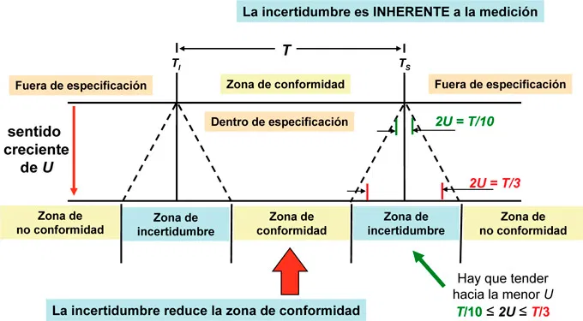

7
2.3. USO DE LOS SISTEMAS INTERNACIONALES DE MEDIDA.
El Sistema Internacional de Unidades es la forma actual del sistema métrico decimal y establece las unidades que deben ser utilizadas internacionalmente. Fue creado por el Comité Internacional de Pesos y Medidas con sede en Francia.
El Sistema Internacional de Unidades consta de siete unidades básicas. Son las que se utilizan para expresar las magnitudes físicas consideradas básicas a partir de las cuales se determinan las demás.
Una magnitud física es una propiedad o cualidad medible de un sistema físico, es decir, a la que se le pueden asignar distintos valores como resultado de una medición. Las magnitudes físicas se miden usando un patrón que tenga bien definida esa magnitud, y tomando como unidad la cantidad de esa propiedad que posea el objeto patrón. Por ejemplo, se considera que el patrón principal de longitud es el metro en el Sistema Internacional de Unidades.
Magnitud física básica | Símbolo dimencional | Unidad básica | Símbolo de la unidad | Observaciones
Longitud | L | metro | m | Se define fijando el valor de la velocidad de la luz en el vacío.
Tiempo | T | segundo | s | Se define fijando el valor de la frecuencia de la transición hiperfina del átomo de cesio.
Masa | M | kilogramo | kg | Es la masa del «cilindro patrón» custodiado en la Oficina Internacional de Pesos y Medidas, en Sèvres, Francia. Equivale a la masa que ocupa un litro de agua pura a 14’5 °C o 286’75 K.
Intensidad de corriente eléctrica | I | amperio | A | Se define fijando el valor de constante magnética.
Temperatura | Θ | kelvin | K | Se define fijando el valor de la temperatura termodinámica del punto triple del agua.
Cantidad de sustancia | N | mol | mol | Se define fijando el valor de la masa molar del átomo de ¹²C a 12 gramos/mol. Véase también número de Avogadro.
Intensidad luminosa | J | candela | cd | Véanse también conceptos relacionados: lumen, lux e iluminación física.

8
Considerando los múltiplos y submúltiplos, por ejemplo, la expresión «kilo» indica ‘mil’. Por lo tanto, 1 km equivale a 1000 m, del mismo modo que «mili» significa ‘milésima’ (parte de) y Por ejemplo, 1 mA es 0,001 A.
También establece muchas magnitudes derivadas, que no necesitan de un patrón, por estar compuestas de magnitudes fundamentales.

Magnitud física | Nombre de la unidad | Símbolo de la unidad | Expresada en unidades derivadas | Expresada en unidades básicas
Frecuencia | Hercio | Hz |  | s⁻¹
Fuerza | Newton | N |  | m·kg·s⁻²
Presión | Pascal | Pa | N·m⁻² | m⁻¹·kg·s⁻²
Energía, trabajo, calor | Julio | J | N·m | m²·kg·s⁻²
Potencia | Vatio | W | J·s⁻¹ | m²·kg·s⁻³
Intensidad eléctrica | Amperio | A | C·s⁻¹
Flujo luminoso | Lumen | lm | cd·sr
Luminosidad | Lux | lx | lm·m⁻² | cd·sr·m⁻²
Área | Metro cuadrado |  |  | m²
Volumen | Metro cúbico |  |  | m³
9
Ejemplo de múltiplo y submúltiplo
El metro es la unidad básica del Sistema Internacional de Unidades
Múltiplos del metro:
Yottametro (Ym): 10²⁴ metros.
Zettametro (Zm): 10²¹ metros.
Hexámetro (Em): 10¹⁸ metros.
Pentámetro (Pm): 10¹⁵ metros.
Terámetro (Tm): 10¹² metros.
Gigámetro (Gm): 10⁹ metros.
Megámetro (Mm): 10⁶ metros.
Miriámetro (Mam): 10⁴ metros.
Kilómetro (km): 10³ metros.
Hectómetro (hm): 10² metros.
Decámetro (dam): 10¹ metros.
Submúltiplos del metro:
Decímetro (dm): 10⁻¹ metros.
Centímetro (cm): 10⁻² metros.
Milímetro (mm): 10⁻³ metros.
Micrómetro (µm): 10⁻⁶ metros.
Nanómetro (nm): 10⁻⁹ metros
Angstrom (Å): 10⁻¹⁰ metros.
Picómetro (pm): 10⁻¹² metros. 10

2.4. SISTEMA DE MEDICIÓN, TEMPERATURA, PRESIÓN, TORSIÓN, Y ESFUERZOS MECÁNICOS.
Temperatura
La temperatura es la medida de la cantidad de energía térmica poseída por un objeto.
Galileo desarrolló el primero instrumento para medir la temperatura, fue refinado y calibrado por científicos subsiguientes.
Las escalas Fahrenheit, Celsius y Kelvin son tres diferentes sistemas para la medición de energía térmica (temperatura) basada en diferentes referencias.
Medir la temperatura es relativamente un concepto nuevo. Los primeros científicos entendían la diferencia entre ‘frío’ y ‘caliente’, pero no tenían un método para cuantificar los diferentes grados de calor hasta el siglo XVII. En 1597, el astrónomo Italiano Galileo Galilei inventó un simple termoscopio de agua, un artificio que consiste en un largo tubo de cristal invertido en una jarra sellada que contenía agua y aire. Cuando la jarra era calentada, el aire se expandía y empujaba hacia arriba el líquido en el tubo. El nivel del agua en el tubo podía ser comparado a diferentes temperaturas para mostrar los cambios relativos cuando se añadía o se retiraba calor, pero el termoscopio no permitía cuantificar la temperatura fácilmente.
Varios años después, el físico e inventor italiano Santorio mejoró el diseño de Galileo añadiendo una escala numérica al termoscopio. Estos primeros termoscopios dieron paso al desarrollo de los termómetros llenos de líquido comúnmente usados hoy en día. Los termómetros modernos funcionan sobre la base de la tendencia de algunos líquidos a expandirse cuándo se calientan. Cuando el fluido dentro del termómetro absorbe calor, se expande, ocupando un volumen mayor y forzando la subida del nivel del fluido dentro del tubo. Cuando el fluido se enfría, se contrae, ocupando un volumen menor y causando la caída del nivel del fluido.
11
La temperatura es la medida de la cantidad de energía de un objeto (Ver la lección sobre Energía para saber más sobre este concepto). Ya que la temperatura es una medida relativa, las escalas que se basan en puntos de referencia deben ser usadas para medir la temperatura con precisión. Hay tres escalas comúnmente usadas actualmente para medir la temperatura: la escala Fahrenheit (°F), la escala Celsius (°C), y la escala Kelvin (K). Cada una de estas escalas usa una serie de divisiones basadas en diferentes puntos de referencia tal como se describe enseguida.
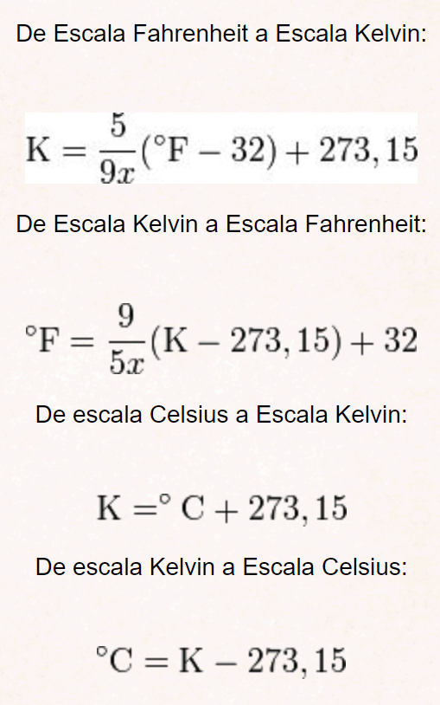
El kelvin (antes llamado grado Kelvin), simbolizado como K, es la unidad de temperatura de la escala creada por William Thomson, Lord Kelvin, en el año 1848, sobre la base del grado Celsius, estableciendo el punto cero en el cero absoluto (−273,15 °C) y conservando la misma dimensión. Lord Kelvin, a sus 24 años introdujo la escala de temperatura termodinámica, y la unidad fue nombrada en su honor.
Es una de las unidades del Sistema Internacional de Unidades y corresponde a una fracción de 1/273,16 partes de la temperatura del punto triple del agua.[2] Se representa con la letra K, y nunca “°K”. Actualmente, su nombre no es el de “grados kelvin”, sino simplemente “kelvin”.
Coincidiendo el incremento en un grado Celsius con el de un kelvin, su importancia radica en el 0 de la escala: la temperatura de 0 K es denominada ‘cero absoluto’ y corresponde al punto en el que las moléculas y átomos de un sistema tienen la mínima energía térmica posible. Ningún sistema macroscópico puede tener una temperatura inferior. A la temperatura medida en kelvin se le llama “temperatura absoluta”, y es la escala de temperaturas que se usa en ciencia, especialmente en trabajos de física o química.
12
Presión
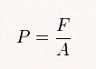
En física, la presión (símbolo p) es una magnitud física escalar que mide la fuerza en dirección perpendicular por unidad de superficie, y sirve para caracterizar como se aplica una determinada fuerza resultante sobre una superficie.
Cuando sobre una superficie plana de área A se aplica una fuerza normal F de manera uniforme, la presión P viene dada de la siguiente forma:

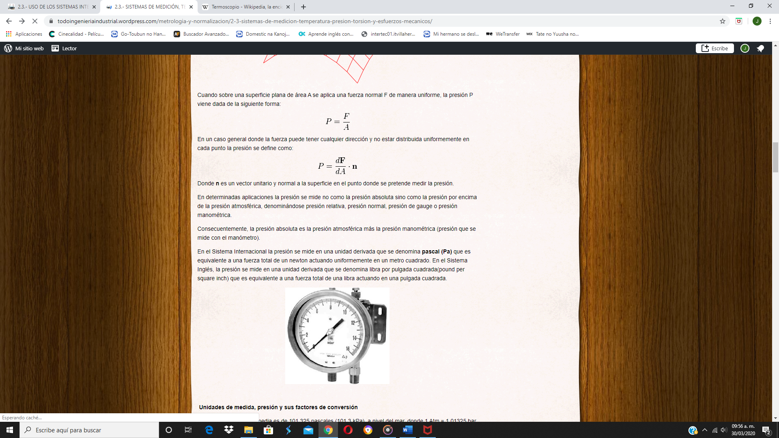
En un caso general donde la fuerza puede tener cualquier dirección y no estar distribuida uniformemente en cada punto la presión se define como:
Donde n es un vector unitario y normal a la superficie en el punto donde se pretende medir la presión.
En determinadas aplicaciones la presión se mide no como la presión absoluta sino como la presión por encima de la presión atmosférica, denominándose presión relativa, presión normal, presión de gauge o presión manométrica.
Consecuentemente, la presión absoluta es la presión atmosférica más la presión manométrica (presión que se mide con el manómetro).
En el Sistema Internacional la presión se mide en una unidad derivada que se denomina pascal (Pa) que es equivalente a una fuerza total de un newton actuando uniformemente en un metro cuadrado. En el Sistema Inglés, la presión se mide en una unidad derivada que se denomina libra por pulgada cuadrada que es equivalente a una fuerza total de una libra actuando en una pulgada cuadrada.

13

Torsión.
Proceso que se produce cuando a una barra cilíndrica (un hilo, o un alambre, etc.) fija por un extremo se le aplica un par de fuerzas, de tal forma, que los distintos discos horizontales en que podemos considerar dividida la barra se deslizan unos respecto a otros. Una generatriz de la barra pasa a ser una hélice.
Esfuerzos mecánicos.
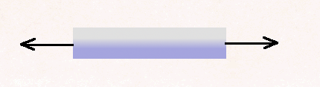
Tracción: esfuerzo a que está sometido un cuerpo por la aplicación de dos fuerzas que actúan en sentido opuesto, y tienden a estirarlo, aumentando su longitud y disminuyendo su sección.

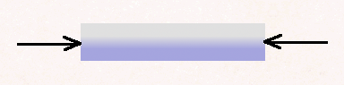
Compresión: esfuerzo a que está sometido un cuerpo por la aplicación de dos fuerzas que actúan en sentido opuesto, y tienden a comprimirlo, disminuyendo su longitud y aumentando su sección.

Flexión: esfuerzo que tiende a doblar el objeto. Las fuerzas que actúan son paralelas a las superficies que sostienen el objeto. Siempre que existe flexión también hay esfuerzo de tracción y de compresión.
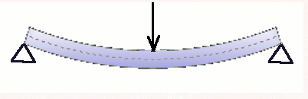

14
2.5 DIFERENCIA, VENTAJAS Y DESVENTAJAS DE INSTRUMENTOS ANALÓGICOS Y DIGITALES.
Tipos de Instrumentos de medición
En general los parámetros que caracterizan un fenómeno pueden clasificarse en Analógicos y Digitales, se dice que un parámetro es analógico cuando puede tomar todos los valores posibles en forma continua, por ejemplo: el voltaje de una batería, la intensidad de luz, la velocidad de un vehículo, la inclinación de un plano, etc.
Por otra parte, se dice que un parámetro es digital cuando solo puede tomar valores discretos, por ejemplo: el número de partículas emitidas por un material radioactivo en un segundo, el número de moléculas, en un volumen dado de cierto material, el número de revoluciones de un motor en un minuto, etc.
Instrumentos Analógicos e Instrumentos Digitales
Instrumentos Analógicos.
El término: Analógico Se refiere a las magnitudes o valores que varían con el tiempo en forma continua como la distancia y la temperatura, la velocidad, que podrían variar muy lento o muy rápido como un sistema de audio.
En la vida cotidiana el tiempo se representa en forma analógica por relojes (de agujas), y en forma discreta (digital) por displays digitales. En la tecnología analógica es muy difícil almacenar, manipular, comparar, calcular y recuperar información con exactitud cuando esta ha sido guardada, en cambio en la tecnología digital (computadoras, por ejemplo), se pueden hacer tareas muy rápidamente, muy exactas, muy precisas y sin detenerse. La electrónica moderna usa electrónica digital para realizar muchas funciones que antes desempeñaba la electrónica analógica.
15

Ventajas
a) Bajo Costo.
b) En algunos casos no requieren de energía de alimentación.
c) No requieren gran sofisticación.
d) Presentan con facilidad las variaciones cualitativas de los parámetros para visualizar rápidamente si el valor aumenta o disminuye.
e) Es sencillo adaptarlos a diferentes tipos de escalas no lineales.
Desventajas
a) Tienen poca resolución, típicamente no proporcionan más de 3 cifras.
b) El error de paralaje limita la exactitud a ± 0.5% a plena escala en el mejor de los casos.
c) Las lecturas se presentan a errores graves cuando el instrumento tiene varias escalas.
d) La rapidez de lectura es baja, típicamente 1 lectura/ segundo.
e) No pueden emplearse como parte de un sistema de procesamiento de datos de tipo digital.
Instrumentos Digitales.
El término: Digital Se refiere a cantidades discretas como la cantidad de personas en una sala, cantidad de libros en una biblioteca, cantidad de autos en una zona de estacionamiento, cantidad de productos en un supermercado, etc.
Los Sistemas digitales tienen una alta importancia en la tecnología moderna, especialmente en la computación y sistemas de control automático. La tecnología digital se puede ver en diferentes ámbitos: Analógico y Digital. ¿Cuál es la diferencia? mecánico: llaves electromecánico: el relé/relay hidráulico neumático electrónico. Los dos últimos dominan la tecnología. 16
Ventajas
a) Tienen alta resolución alcanzando en algunos casos más de 9 cifras en lecturas de frecuencia y una exactitud de + 0.002% en mediciones de voltajes.
b) No están sujetos al error de paralaje.
c) Pueden eliminar la posibilidad de errores por confusión de escalas.
d) Tienen una rapidez de lectura que puede superar las 1000 lecturas por segundo.
e) Puede entregar información digital para procesamiento inmediato en computadora.
Desventajas
a) El costo es elevado.
b) Son complejos en su construcción.
c) Las escalas no lineales son difíciles de introducir.
d) En todos los casos requieren de fuente de alimentación.
De las ventajas y desventajas anteriores puede observarse que para cada aplicación hay que evaluar en función de las necesidades específicas, cual tipo de instrumentos es el más adecuado, con esto se enfatiza que no siempre el instrumento digital es el más adecuado siendo en algunos casos contraproducente el uso del mismo.
Los instrumentos digitales tienden a dar la impresión de ser muy exactos por su indicación concreta y sin ambigüedades, pero no hay que olvidar que, si su calibración es deficiente, su exactitud puede ser tanta o más mala que la de un instrumento analógico.

17
2.6. CAMPOS DE APLICACIÓN DE LA METROLOGÍA.
- Dar a conocer al asistente de forma práctica el campo de aplicación y la importancia de la metrología dimensional.
- Dar a conocer al asistente las magnitudes de influencia en el campo de Metrología dimensional.
- Explicar los requisitos de los distintos métodos de calibración en Metrología dimensional. -Proporcionar criterios y conocimientos básicos para desarrollar una estimación de incertidumbre de la medición.

Tipos de Metrología
La metrología tiene varios campos: metrología legal, metrología industrial y metrología científica son divisiones que se ha aceptado en el mundo encargadas en cubrir todos los aspectos técnicos y prácticos de las mediciones:
La Metrología Legal
Este término está relacionado con los requisitos técnicos obligatorios. Un servicio de metrología legal comprueba estos requisitos con el fin de garantizar medidas correctas en áreas de interés público, como el comercio, la salud, el medio ambiente y la seguridad. El alcance de la metrología legal depende de las reglamentaciones nacionales y puede variar de un país a otro.
La Metrología Industrial
Esta disciplina se centra en las medidas aplicadas a la producción y el control de la calidad. Materias típicas son los procedimientos e intervalos de calibración, el control de los procesos de medición y la gestión de los equipos de medida. En la Metrología industrial la persona tiene la alternativa de poder mandar su instrumento y equipo a verificarlo bien sea, en el país o en el exterior. Tiene posibilidades de controlar más este sector, la metrología industrial ayuda a la industria en su producción, aquí se distribuye el costo, la ganancia. 18
La Metrología Científica
Se ocupa de los problemas teóricos y prácticos relacionados con las unidades de medida (como la estructura de un sistema de unidades o la conversión de las unidades de medida en fórmulas), del problema de los errores en la medida; del problema en las propiedades metrológicas de los instrumentos de medidas aplicables independientemente de la magnitud involucrada.
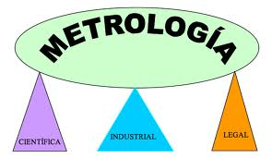

19

2.7. METROLOGÍA DIMENSIONAL: GENERALIDADES, DIMENSIONES Y TOLERANCIAS GEOMÉTRICAS, DEFINICIONES, SISTEMAS ISC DE TOLERANCIAS.
Generalidades
La metrología dimensional es básica para la producción en serie y la intercambiabilidad departes. Con tal propósito esta División tiene a su cargo los patrones nacionales de longitud y ángulo plano. La unidad de longitud se disemina mediante la calibración interferometría de bloques patrón de alto grado de exactitud. Estos, a su vez, calibran otros de menor exactitud, estableciéndose la cadena de trazabilidad que llega hasta las mediciones de los instrumentos de uso industrial común
Esta especialidad es de gran importancia en la industria en general pero muy especialmente en la de manufactura pues las dimensiones y la geometría de los componentes de un producto son características esenciales del mismo, ya que, entre otras razones, la producción de los diversos componentes debe ser dimensionalmente homogénea, de tal suerte que estos sean intercambiables aun cuando sean fabricados en distintas máquinas, en distintas plantas, en distintas empresas o, incluso, en distintos países.
Dimensiones de la metrología dimensional
La división de Metrología Dimensional tiene la tarea y la función de:
- Establecer, mantener y mejorar el patrón nacional de longitud.
- Establecer, mantener y mejorar el patrón nacional de ángulo.
- Ofrecer servicios de calibración para patrones e instrumentos de longitud y ángulo.
- Asesorar a la industria en la solución de problemas específicos de mediciones y calibraciones dimensionales.
- Realizar comparaciones con laboratorios homólogos extranjeros con objeto de mejorar la trazabilidad metrológica. 20
- Apoyar al Sistema Nacional de Calibración (SNC) en actividades de evaluación técnica de laboratorios.
- Elaborar publicaciones científicas y de divulgación en el área de medición de longitud.
- Organizar e impartir cursos de metrología dimensional a la industria.
Para el cumplimiento de estas tareas se dispone de laboratorios que ofrecen una gama de servicios regulares, así como algunos servicios especiales bajo demanda del cliente, empleando instrumentos y equipos de alta tecnología, así como de personal altamente capacitado.

Tolerancias geométricas
Las tolerancias geométricas se especifican para aquellas piezas que han de cumplir funciones importantes en un conjunto, de las que depende la fiabilidad del producto. Estas tolerancias pueden controlar formas individuales o definir relaciones entre distintas formas. Es usual la siguiente clasificación de estas tolerancias:
- Formas primitivas: rectitud, planicidad, redondez, cilindricidad
- Formas complejas: perfil, superficie
- Orientación: paralelismo, perpendicularidad, inclinación
- Ubicación: concentricidad, posición
- Oscilación: circular radial, axial o total
Valorar el cumplimento de estas exigencias, complementarias a las tolerancias dimensionales, requiere medios metrológicos y métodos de medición complejos.

21
Sistemas ISC de tolerancias
La cantidad total que le es permitido variar a una dimensión especificada se denomina tolerancia, y es la diferencia entre los límites superior e inferior especificados. Al ensamblar piezas ocurre un ajuste, el cual es la cantidad de juego o interferencia resultante de tal ensamble.
Los ajustes pueden clasificarse como:
- Con juego
- Indeterminado o de transición
- Con interferencia, forzado o de contracción
El ajuste se selecciona con base en los requerimientos funcionales; por ejemplo, si se desea que una pieza se desplace dentro de la otra se utilizará un ajuste con juego, pero si se desea que las dos piezas queden firmemente sujetas se utilizará un ajuste forzado. El ajuste deseado se logrará aplicando tolerancias adecuadas a cada una de las partes ensamblables.
Cálculo de ajustes y tolerancias
Las tolerancias geométricas se utilizan ampliamente en diversas industrias particularmente la automotriz estadounidense. Las principales normas utilizadas en diferentes países son la ASME Y14.5-2009 y la ISO 1101.
El acabado de piezas que ensamblan en un principio se lograba mediante prueba y error hasta lograr un ajuste adecuado. En la actualidad, las crecientes necesidades de intercambiabilidad y producción de grandes volúmenes imponen un análisis cuidadoso para lograr, desde el diseño, la eliminación de problemas de ensamble.

22
Todas las piezas de un tamaño determinado deberían ser exactamente iguales en sus dimensiones, sin embargo, diversos factores calentamiento de la maquinaria, desgaste de las herramientas, falta de homogeneidad de los materiales, vibraciones, etcétera, dificultan alcanzar este ideal, por lo que deben permitirse variaciones de la dimensión especificada que no perturben los requerimientos funcionales que se pretende satisfacer.
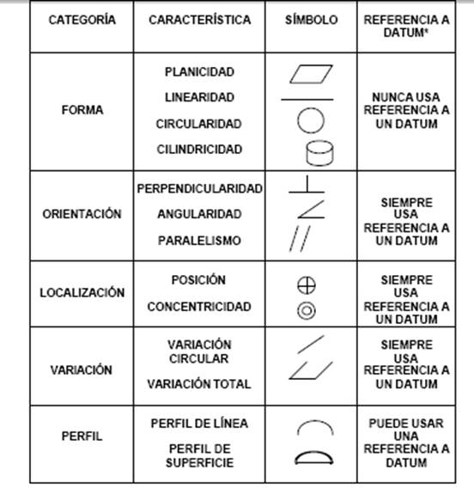

23
2.8. TIPOS DE ERRORES: DEFINICIÓN, IMPACTO EN LA MEDICIÓN, CLASIFICACIÓN, CAUSAS DE LOS ERRORES, CONSECUENCIAS EN LA MEDICIÓN, ESTUDIOS DE REPETIBILIDAD Y REPRODUCIBILIDAD.
Medida del error
En una serie de lecturas sobre una misma dimensión constante:
La precisión y la exactitud no son términos intercambiables entre sí y los métodos estadísticos dan específicamente una medida de la precisión y no de la exactitud.
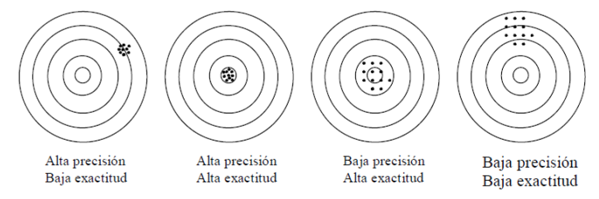

Inexactitud o Incertidumbre = valor máximo – valor mínimo
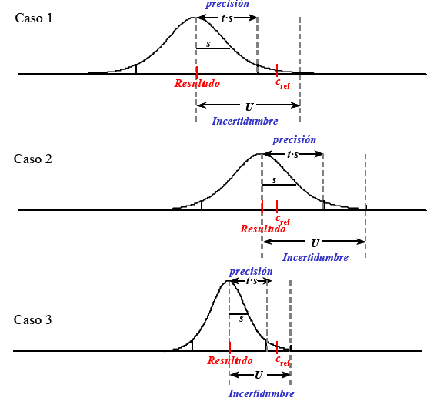

24
En este artículo hemos visto las diferencias entre dos conceptos muy relacionados entre sí: la incertidumbre y la precisión. Hemos visto que la precisión es un componente muy importante de la incertidumbre. Sin embargo, la incertidumbre incluye otras fuentes de error que permiten afirmar que el valor considerado verdadero está dentro del intervalo de valores asociado a verificar la trazabilidad del método. Es aquí, por tanto, donde vemos otra diferencia muy importante entre incertidumbre y precisión: incertidumbre y trazabilidad están muy relacionados entre sí, no así la precisión.
Error absoluto = valor leído – valor convencionalmente verdadero correspondiente.
- Error absoluto. Es la diferencia entre el valor de la medida y el valor tomado como exacto. Puede ser positivo o negativo, según si la medida es superior al valor real o inferior (la resta sale positiva o negativa). Tiene unidades, las mismas que las de la medida.
- Error relativo. Es el cociente (la división) entre el error absoluto y el valor exacto. Si se multiplica por 100 se obtiene el tanto por ciento (%) de error. Al igual que el error absoluto puede ser positivo o negativo (según lo sea el error absoluto) porque puede ser por exceso o por defecto. no tiene unidades.
Clasificación de errores en cuanto a su origen
Atendiendo al origen donde se producen el error, puede hacerse una clasificación general de estos en errores causados por el instrumento de medición (errores humanos) y causados por el medio ambiente en que se hace la medición.
Errores por el instrumento o equipo de medición
Las causas de errores atribuibles al instrumento, pueden deberse a defectos de fabricación (dado que es imposible construir aparatos perfectos). Estos pueden ser deformaciones, falta de linealidad, imperfecciones mecánicas, falta de paralelismo.
El error instrumental tiene valores máximos permisibles, establecidos en normas o información técnica de fabricantes de instrumentos, y puede determinarse mediante calibración. 25
Errores del operador o por el método de medición
Las causas del error aleatorio se deben al operador, falta de agudeza visual, descuido, cansancio, alteraciones emocionales. Para reducir este tipo de errores es necesario adiestrar al operador, otro tipo de error son debidos al método o procedimiento con que se efectúa medición, el principal es falta de un método definido y documentado.
Error por el uso de instrumentos no calibrados
Los instrumentos no calibrados o cuya fecha de calibración esta vencida, así como instrumentos sospechosos de presentar alguna anormalidad en su funcionamiento no deben utilizar para realizar mediciones hasta que no sean calibrados y autorizados para su uso. Para efectuar mediciones de gran exactitud es necesario corregir s lecturas obtenidas con un instrumento o equipo de medición, en función del error instrumental determinado mediante calibración.
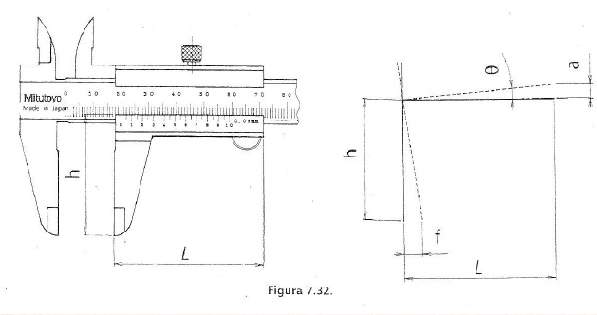

26

2.8.1. INSTRUMENTOS DE MEDICIÓN DIRECTA.
INSTRUMENTOS DE MEDICIÓN DIRECTA
La mayoría de los instrumentos básicos de medición lineal o de propósitos generales están representados por la regla de acero, vernier, o el micrómetro.
Las reglas de acero se usan efectivamente como mecanismo de medición lineal; para medir una dimensión la regla se alinea con las graduaciones de la escala orientadas en la dirección de medida y la longitud se lee directamente. Las reglas de acero se pueden encontrar en reglas de profundidad, para medir profundidades de ranuras, hoyos, etc.
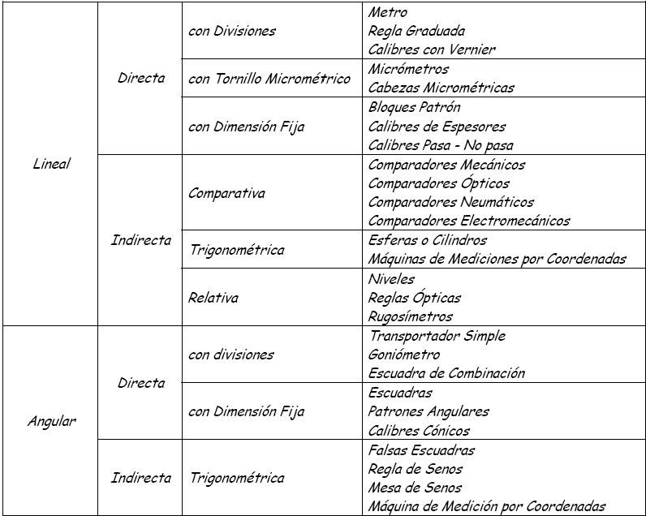
También se incorporan a los calibradores deslizables, adaptados para operaciones de mediciones lineales, a menudo más precisos y fáciles de aplicar que una regla de medición. Un tipo especial de regla de acero es el vernier o calibrador.

27
2.8.2. CLASIFICACIÓN DE LOS INSTRUMENTOS DE MEDICIÓN.
Los instrumentos de medición se clasifican acorde al criterio de medición, en efecto, se distinguen en instrumentos de medición directa y medición indirecta.
Un instrumento de medición, no es más que un aparato por medio del cual se recurre a comparar un objeto con un patrón especifico de escala; este instrumento no permite más que la acción de cotejar medidas de un objeto de la naturaleza con el fin de determinar si el mismo se adecua a un espacio, si se puede realizar otro objeto con las mismas magnitudes o si bien se puede reducir el mismo objeto.

La importancia de conocer los distintos tipos de instrumentos de medición, reside en la ingeniería que es la ciencia encargada de la creación y diseño de estructuras que ameritan el conocimiento de las distintas medidas.

28
2.8.3. Instrumentos de medición analógica y digital.
INSTRUMENTOS ANALÓGICOS: Es aquel que indica el valor de la variable a medir en forma continua con ayuda de una aguja y se transfiere directamente a una escala de medición haciendo uso solo de las propiedades físicas de los materiales. La magnitud medida se traduce en una señal analógica. Tienen un sistema que traduce la medida (traductor) y un sistema que nos indica la medida (indicador)
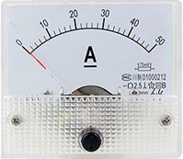
Amperímetro analógico
Dependiendo del sistema que se utilice como indicador, existen diferentes tipos de aparatos:
- A. Magnetoeléctricos: constan de una bobina y un imán que producen dos campos magnéticos, Sólo se emplean para corriente continua, tienen gran precisión y sensibilidad. Son: amperímetros, voltímetros, óhmetros, etc. (obsoleto).
- Electromagnéticos (o de hierro móvil): formados por una bobina con un interior constituido por dos núcleos de material ferro magnético, uno fijo y otro móvil, este último conectado a la aguja indicadora. Se usa para amperímetros y voltímetros tanto de corriente continua como alterna. (Frecuente)
- C. De inducción: están formados por un electroimán atravesado por una corriente alterna que da lugar a un campo magnético variable, deteniéndose la aguja en una determinada posición de la escala. Se usan para amperímetros y voltímetros de corriente alterna. (Frecuente)
- D. Electro térmicos: se basan en el efecto Joule (calor). Actualmente se utilizan las láminas bimetálicas, que al pasar una corriente eléctrica el metal se va alargando, transmitiendo el movimiento a la aguja, obteniendo la medición indicada, se usa con Corriente continua como alterna. (Poco usado). 29
Entre los instrumentos analógicos para medir tensión y corriente eléctrica tenemos:
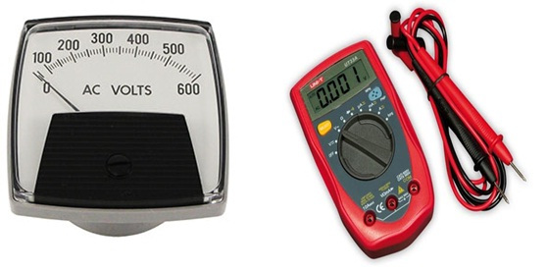
- Voltímetro: Es un instrumento que sirve para medir la(diferencial de potencial, voltaje o fuerza electromotriz)que al caso da eso es igual a la tensión eléctrica entre dos puntos de un circuito eléctrico. Entre los tipos de voltímetro que tenemos podemos encontrar: el analógico, digital, vectorial y electromecánico.

Para desarrollar mejor nuestro conocimiento debemos preguntarnos.
¿TENGO QUE SER UN EXPERTO PARA UTILIZARLO?
No, la aplicación del mismo es muy sencilla, incluso algunos aficionados sin certificación utilizan estos aparatos (Teniendo un conocimiento previo y bases firmes del uso de dicho instrumento).
¿COMO ESTA CONSTITUIDO INTERNAMENTE?
Poseen unas bobinas con hilo muy fino y de muchas espiras, a fin de que, aun contando con una corriente eléctrica de baja intensidad, el aparato cuente con la fuerza necesaria para mover la aguja.
¿COMO LO UTILIZO PARA MEDIR, PARALELO-SERIE?
Para poder realizar la medición de la diferencia potencial, ambos puntos deben encontrarse de forma paralela.

30
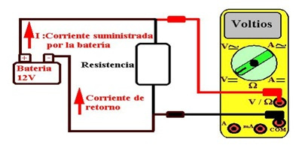
VOLTIMETRO ANALOGO
Dispositivo que mide y presenta el valor medio del voltaje, mediante una aguja que se ubica en el número o la fracción del valor presentado en un panel de indicación.
VOLTIME TRODIGITAL
Este tipo de aparatos cuentan con características de aislamiento bastante considerables, para lo que utilizan circuitos de una gran complejidad, en lo que respecta a su comparación con el voltímetro tradicional.

Amperímetro: es un instrumento que sirve para medir la intensidad de corriente que está circulando por un circuito eléctrico. Entre las subunidades del Amper tenemos el microamperio está calibrado en millonésimas de amperio y un miliamperímetro en milésimas de amperio, estos dos se encuentran en circuitos electrónicos, donde la corriente debe ser muy pequeña para no dañar los componentes electrónicos.
¿COMO ESTA CONSTITUIDO INTERNAMENTE?
Es un simple galvanómetro (instrumento para detectar pequeñas cantidades de corriente) con una resistencia en paralelo, llamada shunt, disponiendo de una gama de resistencias
Shunt, podemos disponer de un amperímetro con varios rangos o intervalos de medición.
¿COMO LO UTILIZO PARA MEDIR, PARALELO-SERIE?
Para poder realizar la medición con un amperímetro, dicho instrumento debe encontrarse en serie con el circuito a medir.
31
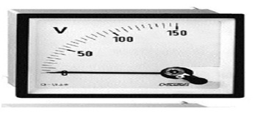
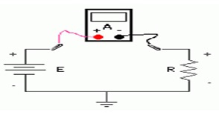
AMPERIMETRO ANALOGICO: expresa la medida a través del desplazamiento de una aguja que está sujeta con un eje para su movimiento, este movimiento se ejecuta a través de un embobinado que es el que recibe el voltaje acompañado de su potencia que es el ampere, dependiendo el ampere la aguja se desplazara mas.

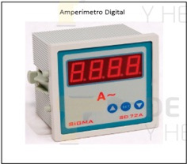
AMPERÍMETRO DIGITAL: al momento de medir, la señal entra al instrumento y un conversor analógico/digital, procesa la lectura del converso, es leída por un microprocesador que realiza los cálculos para presentar en un display numérico el valor de la corriente eléctrica circulante

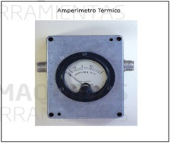
AMPERIMETRO TERMICO: Estos se ven influencia por el efecto joule o por el efecto calórico que produce la corriente al pasar por un conductor eléctrico.
32
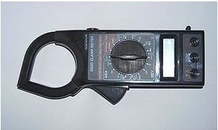
¿QUE ES PINZA AMPERIMÉTRICA?
Conocido como amperímetro tenaza o de gancho, por su forma muy útil porque mide instantáneamente la intensidad de la corriente alterna o continua sin abrir o interrumpir el circuito. La pinza amperimétrica es accionada enteramente por el campo magnético creado por la corriente y al no tener arrollamientos eléctricos no puede quemarse. Las tenazas se abren por una moderada presión de un dedo sobre el gatillo y se cierran automáticamente, por lo que requieren solamente una mano. Pueden medir tanto en corriente alterna y corriente continua.
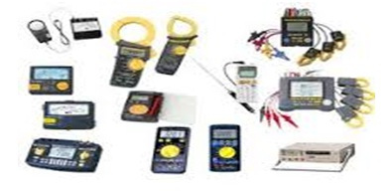
INSTRUMENTOS DIGITALES: El número que representa el valor de la medida aparece representado por unas cifras visibles directamente en la pantalla. El cálculo del valor se realiza por un procedimiento electrónico y se muestra en el cristal de la pantalla.

33
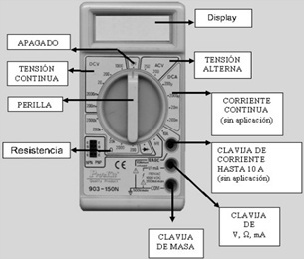
Tester o multímetro: también denominado polímetro es un instrumento eléctrico portátil para medir directamente magnitudes eléctricas activas, como corriente eléctrica y potencial(tensiones), o pasivas, como resistencias, las medidas pueden realizarse para corriente continua como alterna y en varios márgenes de medida cada una. Los hay analógicos y posteriormente se han introducido los digitales cuya función es la misma, hay multímetros especiales que miden diferentes variables como: temperatura, capacitancia, frecuencia, entre otros.

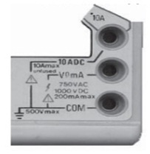
¿QUE LO MANTIENE ENCENDIDO?
Simplemente es una batería de 9v que lo hace portátil.
¿COMO CONECTO LAS PUNTAS O CLAVIJAS DE PRUEBA?
Clavija de V ó Ω: Aquí va la punta de color rojo, para medir tensión, ohmiaje, entre otros.
Clavija de masa (Común): Aquí va la punta de color negra.

34
2.8.4. CALIBRADOR DE VERNIER.
CALIBRADOR VERNIER
La escala vernier lo invento Petrus nonius matemático portugués por lo que se le denomina nonius. El diseño actual de escala deslizante debe su nombre al francés Pierre vernier quien lo perfecciono. El calibrador vernier fue elaborado para satisfacer s necesidades de un instrumento de lectura directa que pudiera brindar una medida fácilmente, en una solo operación el calibrador típico puede tomar tres tipos de medición exteriores, interiores y profundidades, pero algunos pueden tomar medición de peldaños.
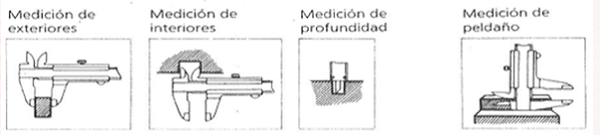

Es un instrumento para medir longitudes que permite lecturas en milímetros y en fracciones de pulgada, a través de una escala llamada Nonio o Vernier.
Está compuesto por una regla fija que es donde están graduadas las escalas de medición ya sea en milímetros, en pulgadas o mixtas.
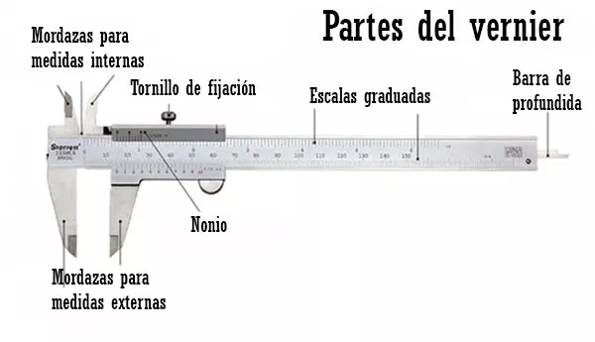
El material con que se construyen es generalmente acero inoxidable INVAR., que posee una gran resistencia a la deformabilidad y al desgaste. a continuación, veremos una imagen con las partes esenciales.

35
2.8.5. MICRÓMETRO.
MICRÓMETRO (INSTRUMENTO).
El Micrómetro. Conocido también como "Calibrador Palmer", es un instrumento empleado para medir longitudes exteriores o interiores con alta precisión (en dependencia del modelo de que se trate) basado en la rotación de un tornillo, cuyo desplazamiento axial es proporcional a su desplazamiento angular. (Palmer ideó la forma práctica de utilizar este principio en la medición.
Historia
El 7 de septiembre de 1848, el parisino Jean-Louis Palmer realizó los trabajos necesarios para registrar un instrumento que permiten la lectura de 0,01 mm de una manera muy sencilla. Con los años, este instrumento se ha mejorado, lo que permite mediciones más exactas y precisas. En la actualidad, este instrumento que se conoce como micrómetro, pero en Francia en homenaje a su inventor se le denomina "Palmer".
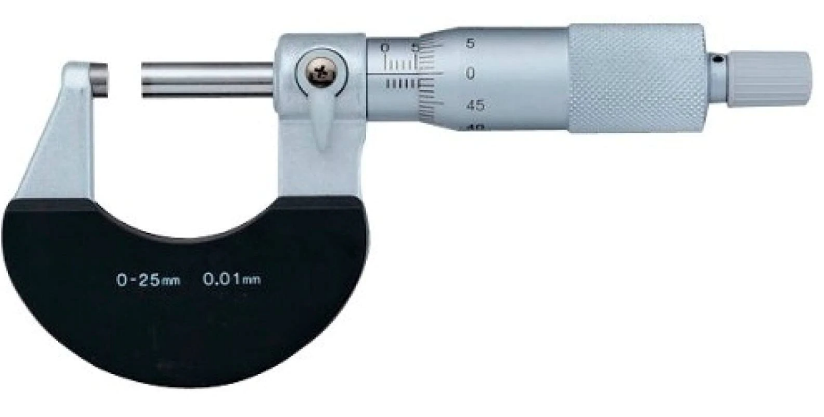
A partir de entonces y hasta la actualidad el micrómetro se ha difundido en todo el mundo por su precisión a la hora de realizar mediciones superando en este sentido las que se realizan con el Pie de Rey.

36

PARTES DE UN MICRÓMETRO.
En la figura se puede visualizar las partes fundamentales de un micrómetro.
Cuerpo: Constituye la estructura o armazón del micrómetro.
Tope fijo: Determina el punto cero de la medida, (elemento de contacto de un lado de la pieza a medir)
Tope móvil: Parte móvil que determina la lectura del instrumento, (elemento de contacto del otro lado a medir)
Dispositivo de seguro: Permite paralizar el desplazamiento del tope móvil.
Tambor micrométrico fijo: Adherido a la armazón, donde se graba la escala fija. (que varía en dependencia del rango de medición del instrumento.
Tambor micrométrico móvil: Solidario al tope móvil, donde se graba la escala circular o móvil.
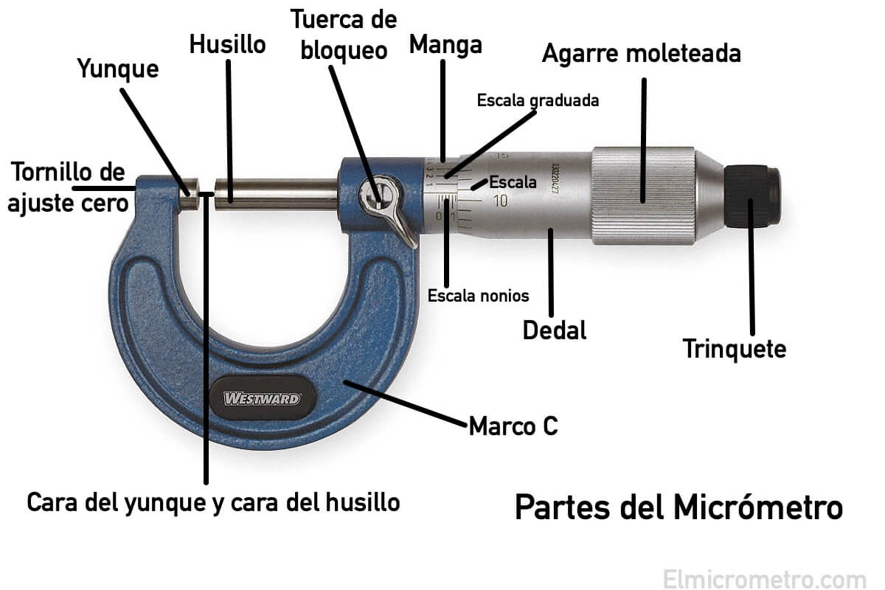
Trinquete o freno: Sirve para limitar la presión del tope móvil sobre la pieza a medir, ya una excesiva presión sobre la misma nos conllevaría a mediciones erróneas.

37

2.8.6. COMPARADORES DE CARATULA.
COMPARADORES DE CARÁTULA
El comparador de caratula (Dial gage) es un instrumento de medición en el cual un pequeño movimiento del husillo se amplifica mediante un tren de engranes que mueven en forma angular una aguja indicadora sobre la caratula del dispositivo. La aguja indicadora puede dar tantas vueltas como lo permita el mecanismo de medición del aparato.
Este instrumento no entrega valores de mediciones, sino que entrega variaciones de mediciones (de ahí su nombre) su exactitud está relacionada con el tipo de medidas que se desea comparar, suelen medir rangos de 0,25 mm a 300 mm (0,015″ a 12,0″), con resoluciones de 0,001 mm a 0,01 mm 6 0,00005″ a 0,001″.
El comparador es un instrumento utilizado para el control del error de forma de una pieza (tolerancias geométricas) y para la medida comparativa (por diferencia) entre la dimensión de una pieza sujeta a examen y la de una pieza patrón.
Al ser un instrumento de comparación, es necesario que durante su uso este cuidadosamente sujeto a una base de referencia. Para tal efecto se usan soportes especiales como el que se puede observar en la figura.
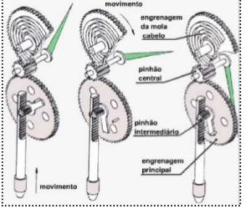
Construcción de un comparador de caratula
Su construcción es similar a un reloj.
Consta de una barra central en la que esté ubicado el palpador en un extremo y en el otro posee una cremallera que esté conectada a un tren de engranajes que amplifican el movimiento, finalmente este movimiento es transmitido a una aguja que se desplaza en un dial graduado.

38
Tipos de comparadores de caratula
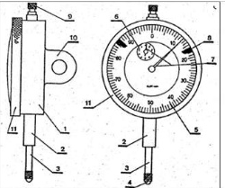
Existen varias formas de clasificar los comparadores de caratula:

1) Según la forma de lectura, los comparadores de caratula se clasifican en análogos o digitales (la mayoría son análogos)
2) Según el tamaño del dial, el cual se remite típicamente a la norma AGD
3) Precisión (0.01 mm, 0.001 mm.)
4) Rango de medición.
5) Número de revoluciones del dial.
6) Estilo del dial: simétrico (ejemplo, -15 a 0 a +15) o continúo (ejemplo, 0 a 30).
7) Estilo de graduación: los números positivos van en sentido horario y los números negativos van sentido anti horario.
8) Contador de revoluciones, que son los que muestran el número de revoluciones completas que ha dado la aguja principal.

39
2.8.7. BLOQUES DE PATRÓN.
Los bloques patrón, calas o galgas patrón, bloques patrón longitudinales (BPL) o bloques Johansson -en honor a su inventor- son piezas macizas en forma de paralelepípedo, en las que dos de sus caras paralelas (o caras de medida) presentan un finísimo pulido especular que asegura excepcional paralelismo y planitud, pudiendo materializar una longitud determinada con elevada precisión.
Generalmente se presentan por juegos de un número variable de piezas y gracias al fino acabado de sus caras de medida se pueden adherir entre sí mediante un simple deslizamiento manual, combinándose en la cantidad necesaria para disponer de cualquier valor nominal existente dentro de su campo de utilización, con escalonamientos de hasta 0,5 micras.
De estas características se desprende que los bloques patrón son los dispositivos de longitud materializada más precisa que existe. Desde que aparecieron en el mercado, a comienzos del siglo XX, y hasta la actualidad, su diseño y construcción ha evolucionado constantemente y hoy están sujetos al cumplimiento de la norma internacional ISO 3650.
Es por eso que los requisitos que deben cumplir los bloques patrón son rigurosos y se basan en su aptitud para ser instrumentos de calibración. Estos requisitos son:
- Exactitud geométrica y dimensional: deben cumplir con las exigencias de longitud, paralelismo y planitud.
- Capacidad de adherencia a otros bloques patrón: determinada por su acabado superficial.
- Estabilidad dimensional a través del tiempo, es decir, no deben “envejecer”.
- Coeficiente de expansión térmica cercano a los metales comunes: esto minimiza los errores de medición frente a variaciones de temperatura
- Resistencia al desgaste y a la corrosión. 40

Materiales que componen los bloques patrón
Los bloques patrón están construidos generalmente en acero, pero también se presentan en otros materiales de mayor dureza y resistencia, como el metal duro y la cerámica, por lo que el empleo de piezas de uno u otro material dependerá del presupuesto y la aplicación.
La dureza media del acero usado en bloques patrón es de 64 HRc (escala Rockwell) y presenta gran precisión y estabilidad dimensional, así como bajo coeficiente de expansión térmica. No obstante, las piezas requieren una meticulosa limpieza posterior a su uso y deben cuidarse las condiciones de almacenamiento, a fin de protegerlas de la humedad y la corrosión.
Los bloques patrón de metal duro, generalmente carburo de tungsteno o carburo de cromo, presentan el doble de dureza media con respecto a los de acero y por ello son capaces de ofrecer una sólida adherencia y gran resistencia al desgaste.
Hasta el momento, los bloques patrón de cerámica son los más resistentes al desgaste y la corrosión, y presentan las mejores propiedades de adherencia y estabilidad. Son piezas de óxido de zirconio con un tratamiento especial para lograr sus características excepcionales, que llegan a una dureza media de 130 HRc. Además, la ventaja que poseen frente a los bloques metálicos es que no se adhiere ningún tipo de impurezas magnéticas, por ejemplo, limaduras de hierro o virutas de acero, lo que introduciría errores en las mediciones y dañaría la pieza.

Grados de precisión y usos
Aún dentro de cada clase de materiales con los que están construidos, los bloques patrón se encuentran disponibles en distintas calidades o grados de precisión (en números o, más antiguamente, en letras), cada grado debidamente clasificado por la norma ISO 3650 y sujeto a las tolerancias estipuladas por la misma. Una vez más, el empleo de tal o cual grado de precisión depende de la aplicación, de acuerdo con los datos de la siguiente tabla. 41
2.8.8. CALIBRES PASA - NO PASA.
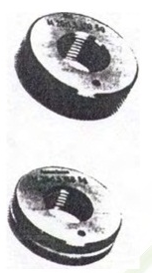
Dispositivos diseñados para verificar las dimensiones de una parte en sus límites de tamaño superior e inferior, de acuerdo con las tolerancias especificadas por las normas.

Este es uno de los métodos más rápidos para medir roscas externas y consiste en un par de anillos roscados pasa-no pasa.
Estos calibres se fijan a los límites de la tolerancia de la parte. Su aplicación simplemente es atornillarlos sobre la parte. El de pasa debe entrar sin fuerza sobre la longitud de la rosca y el de no pasa no debe introducirse más de dos hilos antes de que se atore.
Estos calibres sólo indican si la parte inspeccionada está dentro de tolerancia a no (atributos). Ellos no especifican cual es el tamaño real de la parte roscada; para ello se hace necesario usar alguno de los métodos antes descritos.
También hay calibres roscados pasa-no pasa para la inspección de roscas internas. Estos trabajan bajo el mismo principio de pasa y no pasa; en este caso, el calibre de no pasa entrará una vuelta cuando más, pero no otra. Este es quizá el método más práctico para medir roscas internas, ya que, aunque existen instrumentos que proporcionan datos variables, éstos no están disponibles para los diámetros más pequeños.
Los calibradores se usan para comprobar dimensiones externas tales como diámetro, anchura, grosor y superficies similares. Los calibradores de anillos se emplean para revisar diámetros cilíndricos. Para una aplicación determinada, generalmente se requieren un par de calibradores, uno de pasa y el otro de no pasa, cada calibrador es un anillo cuya abertura se maquina a uno de los límites de tolerancia del diámetro de la parte. 42
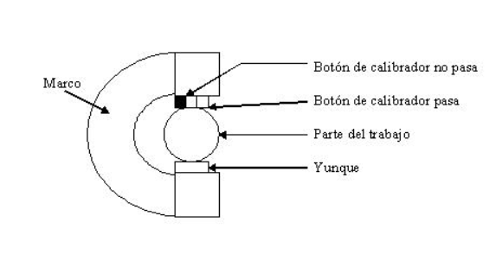
Para facilidad de manejo, la parte exterior del anillo está moleteada. Los dos calibradores se distinguen por la presencia de un surco alrededor de la parte externa del anillo no pasa.

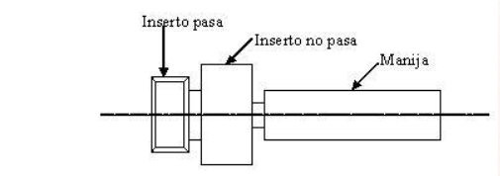
Calibrador pasa no pasa de contacto para medir el diámetro. El calibrador límite más común que se utiliza para verificar diámetros de orificios es el calibrador de inserción. El calibrador consta de una manija a la cual se conectan dos piezas cilíndricas precisamente asentadas (insertos) de acero endurecido, como en la figura 3.56. Los insertos cilíndricos funcionan como os calibradores de pasa y no pasa. Otros dispositivos similares al calibrador de inserción incluyen los calibradores de ahusamiento, que consta de un inserto ahusado para verificar orificios con aguzamientos; y los calibradores roscados, con los que se verifican las roscas internas en las partes.

Estos calibradores son fáciles de usar y el tiempo requerido para completar una inspección casi siempre es menos al que emplea un instrumento de medición. Su desventaja es que se obtiene muy poca información del tamaño real de la parte; solo indican si el tamaño está dentro de la tolerancia.

43
2.8.9. CALIBRADOR DE ALTURA.
El medidor de altura es un dispositivo para medir la altura de piezas o las diferencias de altura entre planos a diferentes niveles.
El calibrador de altura también se utiliza como herramienta de trazo, para lo cual se incluye un buril. El medidor de altura, creado por medio de la combinación de una escala principal con un vernier para realizar mediciones rápidas y exactas, cuenta con un solo palpador y la superficie sobre la cual descansa, actúa como plano de referencia para realizar las mediciones.
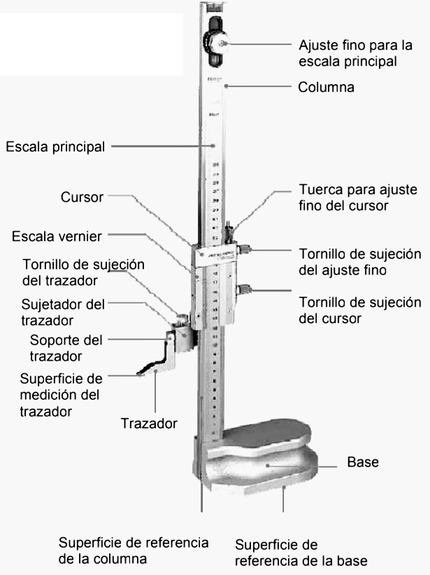
El calibrador de altura tiene una exactitud de 0.001 de pulgada, o su equivalente en cm. Se leen de la misma manera que los calibradores de vernier y están equipados con escalas vernier de 25 o 50 divisiones y con una punta de buril que puede hacer marcas sobre metal.
Los medidores de alturas han sido ampliamente utilizados en la industria durante muchos años, el original con escala vernier (como se muestra en la figura) puede encontrarse en la actualidad con diversas variantes, ya sea utilizando una carátula en vez de la escala vernier, modelo generalmente limitado en la altura máxima, el medidor de alturas con caratula y contador, y el medidor de alturas digital electrónico.

44

2.9. RUGOSIDAD.
Aunque durante mucho tiempo la medición de la rugosidad no fue considerada como una rama de la metrología, en la actualidad es un requerimiento importante debido al reconocimiento creciente de la importancia y necesidad de esta medición.
Una superficie perfecta es una abstracción matemática, ya que cualquier superficie real, por perfecta que parezca, presentará irregularidades que se originan durante el proceso de fabricación.
Las irregularidades mayores (macro geométricas) son errores de forma, asociados con la variación en tamaño de una pieza, paralelismo entre superficies y planitud de una superficie o conicidad, redondez y cilindricidad, y que pueden medirse con instrumentos convencionales.
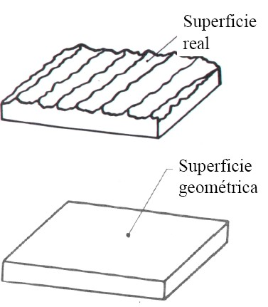
Las irregularidades menores (micro geométricas) son la ondulación y la rugosidad. La primera pueden ocasionarla la flexión de la pieza durante el maquinado, falta de homogeneidad del material, libración de esfuerzos residuales, deformaciones por tratamiento térmico, vibraciones, etcétera; la segunda la provoca el elemento utilizado para realizar el maquinado, por ejemplo, la herramienta de corte o la piedra de rectificado.
Los errores superficiales mencionados se presentan simultáneamente sobre una superficie, lo que dificulta la medición individual de cada uno de ellos.
La rugosidad (que es la huella digital de una pieza) son irregularidades provocadas por la herramienta de corte o elemento utilizado en su proceso de producción, corte, arranque y fatiga superficial.
El acabado superficial de los cuerpos puede presentar errores de forma macro geométricos y micro geométricos.
45
2.9.1. CARACTERÍSTICAS.
Promedio de rugosidad: El valor promedio de rugosidad en µm es el valor promedio aritmético de los valores absolutos de las distancias del perfil de rugosidad de la línea intermedia de la longitud de medición. El valor promedio de rugosidad es idéntico a la altura de un rectángulo donde su longitud es igual a la longitud total lm y esto a su vez es idéntico con la superficie de la suma que existe entre el perfil de rugosidad y la línea intermedia. Rz: Promedio de la profundidad de la rugosidad en µm (promedio aritmético de cinco profundidades singulares consecutivas en la longitud de medición). Los rugosímetros sirven para detectar de forma rápida las profundidades de la rugosidad en las superficies de materiales. Los rugosímetros le indican en µm la profundidad de la rugosidad Rz y el promedio de rugosidad Ra. Tenemos disponibles equipos con un máximo de trece parámetros de medida. Son aplicables las siguientes normativas en la comprobación de rugosidad en las superficies de las piezas de trabajo: DIN 4762, DIN 4768, DIN 4771, DIN 4775. La rugosidad alcanzable de las superficies las puede ver en DIN 4766±1. Los rugosímetros se envían calibrados (pero sin certificado). Opcionalmente puede obtener para los rugosímetros una calibración de laboratorio, incluido el certificado ISO. Así podrá integrar sus medidores en su control de calidad ISO y calibrarlos anualmente (a través de PCE o cualquier laboratorio acreditado).
Rugosidad obtenida: El costo de una superficie maquinada crece cuando se desea un mejor acabado superficial, razón por la cual el diseñador deberá indicar claramente cuál es el valor de rugosidad deseado, ya que no siempre un buen acabado superficial redundará en un mejor funcionamiento de la pieza, como sucede cuando desea lubricación eficiente y por tanto una capa de aceite debe mantenerse sobre la superficie.
En el pasado el mejor método práctico para decidir si un acabado superficial cumplía con los requerimientos era comparado visualmente y mediante el tacto contra muestras con diferentes acabados superficiales. Este método no debe confundirse con los patrones de rugosidad que actualmente se usan en la calibración de rugosímetros. 46
2.9.2. TIPOS DE MEDICIÓN DE RUGOSIDAD.
Los sistemas más utilizados son el de rugosidad Ra, rugosidad Rx, rugosidad Ry y rugosidad Rz. Los más usuales son Ra. Rz, Ry. Ra
Los valores absolutos de los alejamientos del perfil desde la línea central.
La altura de un rectángulo de longitud lm, cuya área, es igual a la suma de las áreas delimitadas por el perfil de rugosidad y la línea central Rz.
Promedio de las alturas de pico a valles. La diferencia entre el promedio de las alturas de los cinco picos más altos y la altura promedio de los cinco valles más profundos Ry.
La máxima altura del perfil. La distancia entre las líneas del perfil de picos y valles.
Medida de rugosidad:
Comparadores viso táctiles. Elementos para evaluar el acabado superficial de piezas por comparación visual y táctil con superficies de diferentes acabados obtenidas por el mismo proceso de fabricación.
Rugosímetro de palpador mecánico:
Instrumento para la medida de la calidad superficial pasado en la amplificación eléctrica de la señal generada por un palpador que traduce las irregularidades del perfil de la sección de la pieza. Sus elementos principales son el palpador, el mecanismo de soporte y arrastre de éste, el amplificador electrónico, un calculador y un registrador.
Rugosímetro: Palpador inductivo. El desplazamiento de la aguja al describir las irregularidades del perfil modifica la longitud del entrehierro del circuito magnético, y con ello el flujo de campo magnético que lo atraviesa, generando una señal eléctrica.
Rugosímetro: Palpador capacitivo. El desplazamiento vertical del palpador aproxima las dos láminas de un condensador, modificando su capacidad y con ella la señal eléctrica. 47
Rugosímetro: Palpador piezoeléctrico: El desplazamiento de la aguja del palpador de forma elásticamente un material piezoeléctrico, que responde a dicha deformación generando una señal eléctrica.
Rugosímetro: Patín mecánico: El patín describirá las ondulaciones de la superficie mientras la aguja recorra los picos y valles del perfil. Así se separan mecánicamente ondulación y rugosidad que son simplemente desviaciones respecto de la superficie geométrica con distinta longitud de onda.
Rugosímetro: Filtrado eléctrico: La señal eléctrica procedente del palpador puede pasar a un filtro para eliminar las ondulaciones, esto es, disminuir la amplitud de sus componentes a partir de una longitud de onda ᵞ´, (longitud de onda de corte).
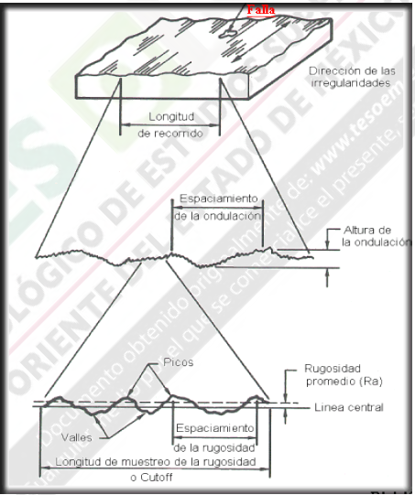
Actualmente los rugosímetros permiten calcular y tratar numerosos parámetros de rugosidad, compensar la forma de la pieza o programar la medida.

48
Bibliografía.
https://todoingenieriaindustrial.wordpress.com/metrologia-y-normalizacion/rugosidad/
https://todoingenieriaindustrial.wordpress.com/metrologia-y-normalizacion/calibrador-de-altura/
https://todoingenieriaindustrial.wordpress.com/metrologia-y-normalizacion/calibradores-pasa-no-pasa/
https://todoingenieriaindustrial.wordpress.com/metrologia-y-normalizacion/comparadores-de-caratula/
https://todoingenieriaindustrial.wordpress.com/metrologia-y-normalizacion/calibrador-vernier/
http://teleformacion.edu.aytolacoruna.es/FISICA/document/fisicaInteractiva/medidas/Inst_digitales.htm
https://es.slideshare.net/AlejandroChavezAlvar/instrumentos-de-mediciones-analgicos-digitales-y-computarizados
https://todoingenieriaindustrial.wordpress.com/metrologia-y-normalizacion/2-8-instrumentos-de-medicion-directa/
https://todoingenieriaindustrial.wordpress.com/metrologia-y-normalizacion/2-7-tipos-de-errores/
https://todoingenieriaindustrial.wordpress.com/metrologia-y-normalizacion/2-6-metrologia-dimensional/
https://todoingenieriaindustrial.wordpress.com/metrologia-y-normalizacion/2-5-campos-de-aplicacion-de-la-metrologia/
https://todoingenieriaindustrial.wordpress.com/metrologia-y-normalizacion/2-3-uso-de-los-sistemas-internacionales-de-medida/
https://todoingenieriaindustrial.wordpress.com/metrologia-y-normalizacion/2-2-conceptos-basicos/
https://todoingenieriaindustrial.wordpress.com/metrologia-y-normalizacion/2-1-antecedentes/

